

DOCUMENTO DE ANÁLISE DE NEGÓCIO - DAN

**MODELO DE DOCUMENTO**

***EDUARDO JOSÉ RIBEIRO DE CASTRO, MSc***



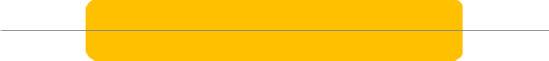

EMPRESA/ÁREA 001/20108

**HISTÓRICO DE REVISÕES**

|  |  |  |  |  |
| --- | --- | --- | --- | --- |
| **Data** |  | **Descrição** |  | **Autor/Participantes** |
|  |  |  |  |  |
|  |  |  |  |  |

**RESPONSÁVEIS PELA VALIDAÇÃO**

|  |  |  |  |  |
| --- | --- | --- | --- | --- |
| **REPRESENTANTE CLIENTE** |  | **TELEFONE / E-MAIL** |  | **DATA / ASSINATURA** |
| *árita Janaína* |  | 99114-8934/  asanorte@pedacinhoweb. com.br |  | 21/05/2020 |

|  |  |  |  |  |
| --- | --- | --- | --- | --- |
| **EQUIPE TÉCNICA** |  | **TELEFONE / E-MAIL** |  | **DATA / ASSINATURA** |
| Maria Eduarda de Melo e Silva |  | 9.99122-4517/  maria.eduardas@semprec eub.com |  | 21/05/2020 |
| João Vitor Costa Sena |  | 9.8266-3148/  joaorotiv79@sempreceub. com |  | 21/05/2020 |



**5**

5

5

6

6

**8**

8

8

8

9

10

**11**

11

11

11

11

11

12

13

13

14

14

14

15

15

**16**

16

16

16

16

1. **ANÁLISE INSTITUCIONAL – VISÃO GERAL**
   1. EMPRESA
   2. NEGÓCIO
   3. ORGANIZAÇÃO – VISÃO GERAL
   4. MAPEAMENTO DO PROCESSO – VISÃO GERAL - ATUAL
2. **ANÁLISE FUNCIONAL - VISÃO ESPECÍFICA**
   1. ÁREA RESPONSÁVEL PELO PROCESSO DE NEGÓCIO
   2. DESCRIÇÃO DO PROCESSO ATUAL - VISÃO ESPECÍFICA
   3. FLUXO DE ATIVIDADE - FLUXO ATUAL
   4. IDENTIFICAÇÃO DO PROBLEMA
   5. DESCRIÇÃO DO AMBIENTE TECNOLÓGICO
3. **PROPOSTA DE SOLUÇÃO**
   1. DESCRIÇÃO DO PROCESSO PROPOSTO
   2. MAPEAMENTO DO PROCESSO - FLUXO PROPOSTO
   3. OBJETIVO GERAL (SOLUÇÃO)
   4. BENEFÍCIOS DA SOLUÇÃO
   5. SISTEMA(S) SIMILAR(ES)
   6. OBJETIVOS ESPECÍFICOS
   7. MATRIZ DE RASTREABILIDADE DE NEGÓCIO
   8. RELAÇÃO DAS FUNCIONALIDADES IDENTIFICADAS
   9. ESTRUTURA ANALITICA DO SOFTWARE - EAS
   10. RESTRIÇÕES TÉCNICAS E ADMINISTRATIVAS
   11. PREMISSAS
   12. USUÁRIOS DO SISTEMA
   13. AMBIENTE TECNOLÓGICO PROPOSTO
4. **ANEXO**
   1. DOCUMENTOS DE REFERÊNCIA
   2. NORMAS
   3. BIBLIOGRAFIA
   4. OUTROS

**SUMÁRIO**

**1. ANÁLISE INSTITUCIONAL – Visão geral**

*Nome: Escola Pedacinho do Céu Endereço* EQN 108/308 Lote C, SHCN *Negócio: Ensino – Educação Infantil Área Atuação: Regional*

*Responsável: Kárita Janaína*

***1.1 Empresa***

# 1.2 Negócio



### 1.2.1.

Escola Pedacinho do Céu é uma Instituição de Ensino Infantil que tem como objetivo educar a criança dentro dos princípios universais de justiça, respeito e valorização ao próximo, tornando-o um ser consciente e crítico e favorecer o acesso a bens culturais, ampliação do processo de aprendizagem, mobilizando elementos cognitivos, afetivos e sociais.

Atualmente a Escola possui os seguintes setores:

**Direção:** responsável por desenvolver um bom vínculo com todos os grupos que fazem parte da Instituição e burocracias administrativas;

**Coordenação:** desempenha papel fundamental no processo da gestão democrática escolar da educação infantil. Dentro do princípio da gestão democrática, cabe ao coordenador pedagógico ser um líder articulador, que harmoniza as relações entre escola, aluno, professor, diretor, comunidade, pais e demais envolvidos, prezando sempre pela proposta pedagógica decidida pela equipe e pela qualificação do processo ensino/aprendizagem;

**secretaria:** atua na gestão de registros e documentos escolares, controlando e organizando os arquivos com registros da vida acadêmica dos alunos, matricula e transfere estudantes de organização e de turmas. É onde também funciona a parte administrativa da escola sempre com o apoio do financeiro/tesouraria e tem como objetivo assegurar a manutenção do espaço físico e do patrimônio da Instituição;

**Financeiro/ tesouraria:** a gestão financeira evita que a escola sofra com problemas de capital de giro, pois as contas ficam equilibradas sem precisar sacrificar a qualidade pedagógica do negócio, que é o principal foco da prestação desse tipo de serviço e a tesouraria é responsável por dar suporte nos processos desde abertura até o fechamento dos caixas, realizar controles diários e dos extratos bancários conferindo pagamentos e recebimentos.*.*

### 1.2.2. Organograma

|  |
| --- |
| ***1.3 Organização – Visão geral*** |
| **1.3.1. Descrição do Processo Organizacional com base no Organograma (relação entre as áreas)**  Escola Pedacinho do Céu oferece uma completa e especializada infraestrutura em Educação Infantil.  Trabalha com a proposta Construtivista Sócio- interacionista.  O responsável que quer conhecer e matricular seu filho no Pedacinho do Céu, precisa passar pela secretaria da Escola para serem atendidos. A secretaria escolar faz um tour e apresenta todo o espaço físico, tirando todas as dúvidas possíveis. O responsável é encaminhado para a coordenação para sanar todas as dúvidas de questões pedagógicas. Logo após o tour, se direciona novamente à secretaria para apresentação de valores de mensalidade e verificação de quantidade de vagas disponíveis. Se o responsável não se interessar pela proposta, o processo é encerrado.  Caso haja interesse, a secretaria solicita a documentação necessária. O responsável entrega as mesmas e a secretaria recebe. Logo após, é fornecido ao responsável a ficha de matrícula e o contrato. Havendo um acordo, o responsável assina o contrato e preenche a ficha de matrícula com todas as informações do aluno se não, o processo é encerrado.  A secretaria recebe a ficha de matrícula e o contrato assinados, revisa os dados e cria a pasta do aluno, realiza o cadastro no sistema e encaminha para o financeiro.  O financeiro gera o boleto para o responsável efetuar o pagamento, recebe e faz a confirmação. O financeiro informa à secretaria para ativar o aluno no sistema, e a secretaria informa a turma e o turno do aluno. O responsável recebe uma cópia do contrato e o recibo de pagamento.  A secretaria informa à Coordenação sobre o novo aluno matriculado para controle interno do setor. A tesouraria/financeiro presta conta com a Direção sobre a nova matrícula. |
|  |

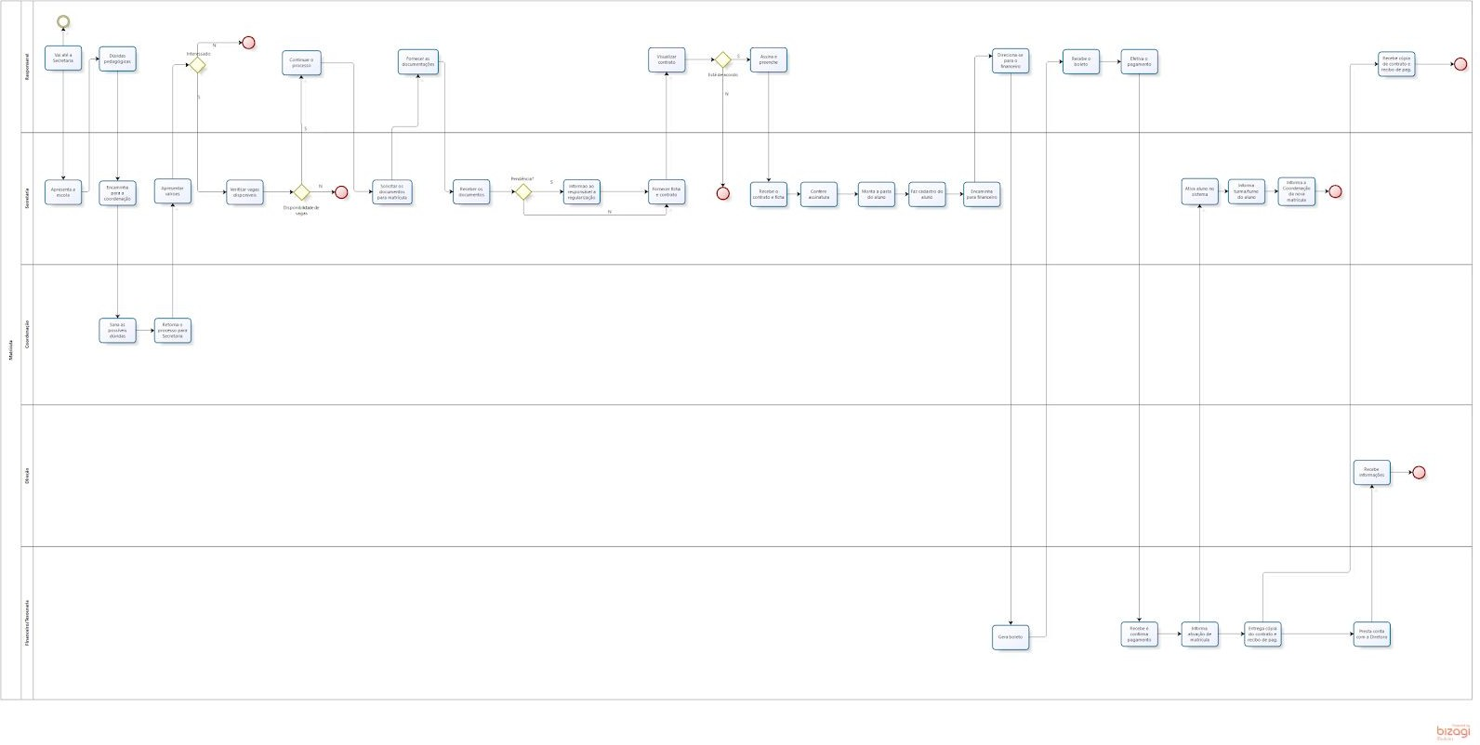

**1.3.2. Mapeamento do Processo Organizacional**

***1.4 Mapeamento do Processo – Visão geral - Atual***

**2. ANÁLISE FUNCIONAL - Visão específica**

*A secretaria é a área responsável pelo processo de negócio que define as necessidades administrativas envolvidas no processo.*

A área envolvida no processo de análise será a **secretaria.**

***2.1 Área Responsável pelo Processo de Negócio***

|  |
| --- |
| ***2.2 Descrição do Processo Atual - Visão específica*** |
| *(Para elaborar a descrição de o processo atual observar os aspectos e características do sistema de informação em estudo. Dividir a descrição por cada componente do Sistemas de Informação (entrada, processamento e saída)*  ***Entrada***  A secretaria verifica a quantidade de vagas disponíveis ,na respectiva série e turno, nas quais o responsável tiver interesse.  Caso não tenham vagas, a secretaria coloca o nome do aluno na lista de espera , informa ao responsável e o processo é encerrado.  ***Processamento***  Havendo vaga, a secretaria solicita as documentações necessárias. Se houver pendências de documentação, a secretaria informa ao responsável sobre uma data limite para a entrega dos mesmos.  A secretaria recebe o contrato e a ficha de matrícula, faz a conferência e efetua o cadastro do aluno no sistema.  Depois de cadastrado no sistema, o responsável é encaminhado para o financeiro para efetuar o pagamento da matrícula.  ***Saída***  O financeiro confirma o pagamento e informa à secretaria para realizar a liberação do aluno no sistema.  A secretaria informa a turma e o turno em que o aluno está matriculado. |
|  |

O grande problema (problema geral) deve ser detalhado em problemas específicos seguindo os processo de Entrada, processamento e Saída, conforme demonstrado abaixo.

***ENTRADA***

**2.4.1. *Indisponibilidade de vaga/turno***

***PROCESSAMENTO***

***2.4.2. Inadimplência***

***2.4 Identificação do Problema***

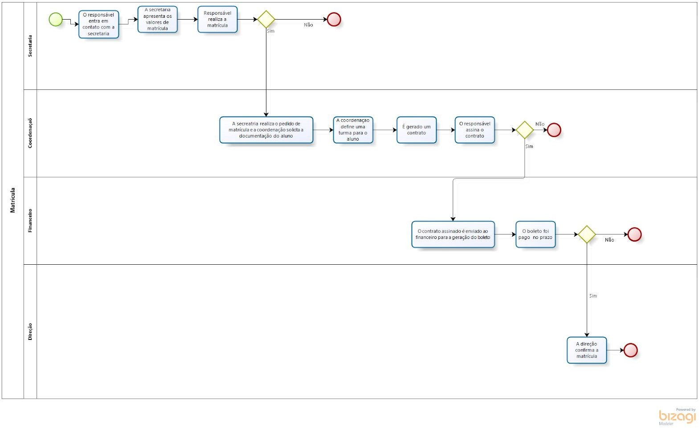

***2.3 Fluxo de Atividade - Fluxo ATUAL***

|  |  |
| --- | --- |
| **Grande problema** | **Controle ineficiente da quantidade de vagas disponíveis.** |

|  |  |
| --- | --- |
| **Elemento** | **Descrição** |
| ***O problema*** | *Não se interessar pelo turno disponível ou indisponibilidade de vaga..* |
| ***O que causa o problema?*** | *Turma com limite máximo de alunos.* |
| ***Os Efeitos do problema?*** | O aluno não pode ser matriculado e impossibilita o processo de matrícula. |

|  |  |
| --- | --- |
| **Elemento** | **Descrição** |
| ***O problema*** | Aluno matriculado em turma ou série incorreta. |
| ***O que causa o problema?*** | Incoerência em turma/série incompatível com sua idade. |
| ***Os Efeitos do problema?*** | Incapacidade de iniciar os estudos. |

|  |  |
| --- | --- |
| **Elemento** | **Descrição** |
| ***O problema*** | *Responsável com restrição no CPF. Inadimplência e falta de pagamento.* |
| ***O que causa o problema?*** | O responsável ter restrição no CPF. |
| ***Os Efeitos do problema?*** | *Impossibilita a continuidade no processo de efetivação de matrícula.* |
| ***SAÍDA***  ***2.4.3 Matrícula incorreta*** | |

*A Escola Pedacinho do Céu possui computadores disponíveis para uso ,em conformidade com a demanda da escola, bem como uma rede de internet compatível com o proposto para os mesmos.6*

***2.5 Descrição do Ambiente Tecnológico***

**3. PROPOSTA DE SOLUÇÃO**

***3.1 Descrição do Processo Proposto***

O processo proposto tem início com o contato do responsável que quer conhecer e matricular seu filho na Pedacinho do Céu. A secretaria verifica a quantidade de vagas disponíveis na respectiva série e turno nos quais o responsável tem interesse. Caso não houver vagas, a secretaria coloca o nome do aluno na lista de espera informa ao responsável, e o processo é encerrado.

Havendo vaga, a secretaria solicita as documentações necessárias. Se houver pendências de documentação, a secretaria informa ao responsável sobre uma data limite para a entrega dos mesmos, se não, a documentação é enviada à Coordenação para a elaboração do contrato e da ficha de matrícula.

Após a confirmação dos dados do alunos, a secretaria fornece ao responsável, a ficha de matrícula e o contrato para serem assinados. Caso ocorra inconformidade sobre o contrato, este poderá ser reformulado ou encerrado.

Posteriormente à aceitação do contrato e ao devido preenchimento da ficha de matrícula, a secretaria confirma os dados com a coordenação e efetua o cadastro do novo aluno no sistema. Na hipótese de pendência de dados, o responsável será informado para apresentá-los à escola. Seguidamente ao cadastro do aluno no sistema, o responsável é encaminhado para o financeiro para efetuar o pagamento da matrícula.

O financeiro realiza a pesquisa de adimplência e, na condição de restrição no nome, é informado à secretaria a exigência de um novo Responsável Financeiro apto, se não houver, o processo será encerrado.

A secretaria atesta a turma e o turno do aluno presentes no contrato, efetiva os dados e encaminha a validação ao financeiro o qual informa à Direção sobre a aprovação do cadastro a fim de que o novo aluno seja admitido .

Fundamentando-se nos dados cadastrados, o sistema emitirá um relatório apresentando a quantidade de alunos por turma/turno, bem como o número de vagas disponíveis.

***3.2 Mapeamento do Processo - Fluxo Proposto***

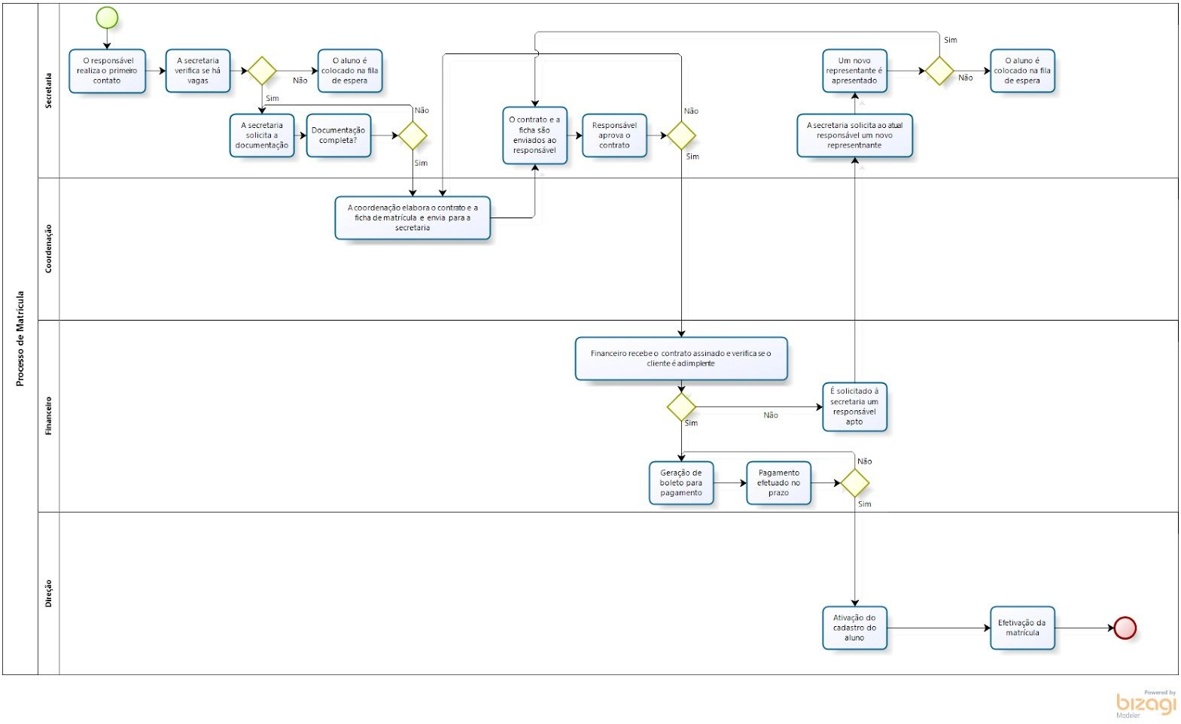

**Objetivo Geral**

Tem como objetivo desenvolver um sistema de gestão educacional, capaz de matricular aluno e gerar relatórios para controle de quantidades de vagas ocupadas e disponíveis, tornando o processo mais ágil, economizando tempo e esforço.

***3.3 Objetivo Geral (Solução)***

*responsável.*

*Verificação imediata no ato da matrícula, referente à algum campo não preenchido pelo*

*Facilitação na entrega dos documentos pendentes, com plataformas virtuais de envio e*

4.

*reenvio.*

5.

*próximo que não possua o mesmo problema, para que o mesmo se dirija até a secretaria da instituição, podendo assim efetuar a matrícula desejada.*

3. *Conceder formas de pagamento mais ágeis e favoráveis tanto para a instituição como para o responsável financeiro.*

*Estimular que o cliente que consta inadimplência em seu nome, procure um amigo ou familiar*

2.

*vagas disponíveis.*

*Acesso e controle organizado mediante a informações relacionadas a turnos e número de*

1.

*Com isso os benefícios com sua implantação seriam:*

*Ao serem identificados o problema e o objetivo geral da solução, com a implementação de um software, os processos de matrícula e rematrícula da instituição seriam automatizados.*

***3.4 Benefícios da Solução***

|  |  |
| --- | --- |
| **Objetivo Específico:** | **Permitir gerar informações de quantidade de vagas** |
| Problema a resolver: | Não ser possível gerar relatório com a quantidade de alunos |
| Prioridade: | Alta |
| Funcionalidades: | F1- Permitir consultar alunos matriculados |
| F2- Permitir gerar listagem de alunos matriculados |
| Regras de Negócio: | Somente secretaria pode ter acesso a quantidade de vagas |
| Somente secretaria pode gerar relatório de alunos  matriculados. |

|  |  |
| --- | --- |
| **Objetivo Específico:** | **Permitir gerar informações de devedores** |
| Problema a resolver: | Não ser possível consultar e gerar relatórios de  inadimplentes |
| Prioridade: | Alta |
| Funcionalidades: | F3- Permitir consultar inadimplências |
| F4- Permitir gerar relatório de inadimplências |
| Regras de Negócio: | Somente financeiro pode fazer consulta de inadimplentes |
| Somente financeiro pode gerar relatório de inadimplentes.. |

6.

*Registro controlado e gestão de dados das turmas/séries referentes a cada aluno matriculado,*

*colhidos com eficiência para que não ocorra erro no processo de montagem de classes.*

Foi encontrado um sistema similar chamado DELTA Sistema de Gestão Educacional da empresa DELTA Software. A empresa é parceira da Microsoft para soluções de desenvolvimento de sistemas de informática. O sistema tem como objetivo fornecer soluções tecnológicas de produtividade administrativa para instituições educacionais e que atenda às necessidades, permitindo etapas-chave como matrícula e rematrícula, dentre outras funções. Com as informações integradas, é possível gerar relatórios concisos e coerentes que dão base à tomada de decisão.

Um ponto negativo é que o sistema gera o recibo de pagamento mas não emite nota fiscal. É necessário utilizar outro software.

***3.5 Sistema(s) Similar(es)***

|  |  |  |  |
| --- | --- | --- | --- |
| ***3.6 Objetivos Específicos*** | | | |
| * + 1. ***Controlar a quantidade de vagas disponíveis***     2. ***Controlar a quantidade de inadimplência***     3. ***Controle de documentos*** | | | |
|  | **Objetivo Específico:** | **Permitir gerar informações e dados pessoais** |  |
| Problema a resolver: | Não ser possível fazer cadastro do aluno |
| Prioridade: | Média |
| Funcionalidades: | F5- Permitir cadastrar aluno no sistema |
| F6- Permitir matricular em uma turma |

|  |  |
| --- | --- |
| **Objetivo**  **Específico:** | **Permitir gerar informação de pagamentos** |
| Problema a resolver: | Não ser possível a consulta de pagamentos |
| Prioridade: | Alta |
| Funcionalidades: | F7- Permitir consulta de pagamentos |
| F8- Permitir gerar relatório financeiro |
| Regras de Negócio: | Aluno e financeiro/tesouraria podem consultar pagamento de mensalidades. |
| Somente financeiro pode gerar relatório de pagamentos. |

|  |  |
| --- | --- |
| **Objetivo Específico:** | **Permitir gerar informações e dados pessoais** |
| Problema a resolver: | Não ser possível fazer cadastro do aluno |
| Prioridade: | Média |
| Funcionalidades: | F9- Permitir alterar cadastrar aluno no sistema |
| F10- Permitir matricular em uma turma |
| Regras de Negócio: | Somente secretaria pode fazer o cadastro do aluno |
| Somente secretaria pode matricular em uma  turma. |

|  |  |
| --- | --- |
| **Objetivo**  **Específico:** | **Permitir gerar informações sobre aluno matriculado em série incorreta** |
| Problema a  resolver: | Não ser possível ter estatística de idade para cada série |
| Prioridade: | Alta |
| Funcionalidades: | F7- Permitir gerar relatório de alunos com idades |
| F8- Permitir identificação da turma/série correta |
| Regras de Negócio: | Somente a secretaria pode gerar relatório de alunos com idades |
| Somente a secretaria pode gerar relatório de turma/série |

|  |  |  |  |
| --- | --- | --- | --- |
|  | Regras de Negócio: | Somente secretaria pode fazer o cadastro do aluno |  |
| Somente secretaria pode matricular em uma  turma. |
| * + 1. ***Controle de pagamentos***     2. ***Dados incompletos***   ***3.3.6* Matrícula incorreta** | | | |

***3.7 Matriz de Rastreabilidade de Negócio***

|  |  |  |  |
| --- | --- | --- | --- |
| *Deve ser elaborado com base no problema geral x objetivo específico.*  *Identificar, para cada problema específico, a fase, o(s) objetivo(s) específico(s) relacionado(s) e a(s) funcionalidade(s).*  ***Problema Geral: Controle das atividades administrativas como, processo de matrícula, e verificação de pagamentos e documentações.***  ***Objetivo Geral (Solução): Automatização dos processos via software*** | | | |
| Problema Específico | Fase (E/P/S) | Objetivo Específico | Funcionalidade |
| Controlar a quantidade de vagas  disponíveis | Entrada | Gerar informações de quantidade de vagas | Permitir gerar listagem de alunos matriculados |
|  |  | Permitir consultar |
|  |  | alunos matriculados |
| Controlar a quantidade de inadimplência | Saída | Permitir gerar informações de devedores | Permitir consultar inadimplências |
|  |  |  | Permitir gerar relatório |
|  |  |  | de inadimplências |
| Controle de | Processamento | Permitir gerar informações e | Permitir cadastrar aluno |
| documentos |  | dados pessoais | no sistema |
|  |  |  | Permitir matricular em |
|  |  |  | uma turma |
| Controle de pagamentos | Saída | Permitir gerar informação de pagamentos | Permitir consulta de pagamentos |
|  |  |  | Permitir gerar relatório financeiro |
| Dados incompletos | Processamento | Permitir gerar informações e dados pessoais | Permitir alterar cadastrar aluno no sistema  Permitir matricular em uma turma |
| Matrícula incorreta | Saída | Permitir gerar informações sobre aluno matriculado em série incorreta | Permitir gerar relatório de alunos com idades  Permitir identificação da turma/série correta |
|  | | | |

**Entrada**:

Cadastro de quantidade de vagas disponíveis Cadastro de aluno

**Processamento**:

Controle de documentos

Controle das quantidades de vagas Controle de pagamento

Controle de inadimplência Realizar matrícula

**Saída**:

Relatório de vagas disponíveis Relatório de matrícula do aluno

***3.8 Relação das Funcionalidades Identificadas***



***3.9 Estrutura Analitica do Software - EAS***

*As restrições técnicas e administrativas representam a visão do cliente, onde são identificadas as restrições a serem observadas do processo de construção de software e que deverá ser obrigatoriamente observado.*

* + 1. **Restrições Técnicas**

*As restrições técnicas resumem-se às capacidades dos computadores e às características da internet presentes na instituição, logo, resumem-se às especificações de*

* + 1. **Restrições Administrativas**

*As restrições administrativas compreendem os prazos de matrícula, no início dos períodos letivos, e de pagamento dos boletos, capacidade das salas de aula, quantidade de funcionários ativos e horário de funcionamento da escola.*

***3.10 Restrições Técnicas e Administrativas***

*As premissas são as condições gerais para que o seu projeto de software possa lograr êxito.*

* *Os alunos devem possuir os dados mínimos para que ele seja cadastrado no sistema;*
* *Os computadores e o sistema operacional (IOS, Windows ou Linux) , necessitam estar em bom estado de funcionamento;*
* *É imperativo que as máquinas obtenham acesso à internet de qualidade em qualquer plataforma(Edge, Firefox ou Chrome).*

***3.11 Premissas***

# 3.12 Usuários do Sistema

## Usuário da secretaria

|  |  |
| --- | --- |
| **Usuários do sistema** | |
| **Perfil** | **Usuários da secretaria** |
| Descrição | Informa os dados necessários para realização de cadastro de aluno e efetivação de  matrícula, inclusão dos dados da ficha de matrícula, além de consultar e gerar relatório de alunos. |
| Necessidade de Informação | Acesso ao sistema com perfil que lhe permita cadastrar, consultar, alterar e atualizar dados referentes à matrícula. |
| Área envolvida | secretaria |

**Usuário Financeiro**

|  |  |
| --- | --- |
| **Usuários do sistema** | |
| **Perfil** | **Usuários do financeiro** |
| Descrição | Apresenta os dados necessários para realização de consulta e gerenciamento de  pagamentos e controle de gastos, gerar boletos de mensalidades, além de gerar relatório de inadimplentes. |
| Necessidade de Informação | Acesso ao sistema com perfil que lhe permita gerar boleto, lançar mensalidades, gerenciar e consultar pagamentos, alterar e atualizar dados referentes à parte financeira. |
| Área envolvida | Financeiro |

## Usuário Diretor

|  |  |
| --- | --- |
| **Usuários do sistema** | |
| **Perfil** | **Usuários da biblioteca** |
| Descrição | Notifica os dados necessários para o controle do sistema gerando relatório geral referente ao desempenho de cada área envolvida no negócio . |
| Necessidade de Informação | Acesso ao sistema com perfil que lhe permite inserir, consultar, alterar e atualizar dados referentes ao administrativo. |
| Área envolvida | Direção |

*Devem ser descritas as necessidades de hardware, software, infra-estrutura entre outros para fornecer o ambiente necessário a implantação do software proposto.*

***3.13 Ambiente Tecnológico Proposto***

**4. ANEXO**

*ProjetoFinal II_FelipeJoaoPaulo:* [*https://drive.google.com/file/d/1YuhZdXxDAvq4Hrl2ioei6p3n8HCCl5Fh/view*](https://drive.google.com/file/d/1YuhZdXxDAvq4Hrl2ioei6p3n8HCCl5Fh/view) *AnaliseRequisitoNegocio_DAN_Uniceub_2019:* <https://classroom.google.com/c/MzA1OTgwMTM4MjZa/m/MzYwMzk0OTk4NzRa/details>

***4.1 Documentos de Referência***

[*https://classroom.google.com/c/MzA1OTgwMTM4MjZa/m/MzYwMzk0OTk4NzRa/details*](https://classroom.google.com/c/MzA1OTgwMTM4MjZa/m/MzYwMzk0OTk4NzRa/details)

<https://classroom.google.com/c/MzA1OTgwMTM4MjZa/m/MzYwMzk0OTk4NzRa/details>

***4.2 Normas***

<https://deltasge.com.br/site/equipe-da-empresa-delta-sistemas/>

<https://www.gennera.com.br/blog/saiba-por-que-contar-com-um-sistema-de-matricula-online-na-sua-escola/>

***4.3 Bibliografia***

***4.4 Outros***